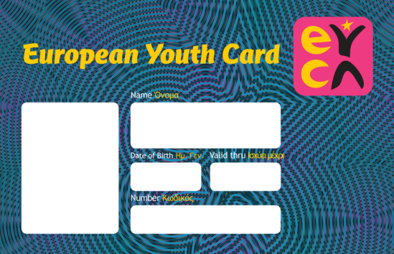

Ευρωπαϊκή Κάρτα Νέων

Τι είναι η Ευρωπαϊκή Κάρτα Νέων;

Είναι μία εκπτωτική κάρτα που παρέχει σημαντικά προνόμια σε 5 εκατομμύρια νέους σε όλη την Ευρώπη!

Πρόκειται για ένα σημαντικό εργαλείο στα χέρια των νέων, καθώς:
- διευκολύνει την καθημερινότητά τους, παρέχοντάς τους προσφορές και εκπτώσεις σε μεγάλο αριθμό προϊόντων και υπηρεσιών.
- Προωθεί την κινητικότητα, προσφέροντάς τους οφέλη σε μεταφορές, διαμονή και άλλες ταξιδιωτικές υπηρεσίες.
- Παρέχει πληροφορίες μέσω των πολλών διαύλων επικοινωνίας που έχουν στη διάθεσή τους τα μέλη της - εθνικοί και περιφερειακοί ιστότοποι, περιοδικά, newsletter, εκπτωτικοί κατάλογοι, ομάδες στα μέσα κοινωνικής δικτύωσης κα.
- ενημερώνει τους νέους στα δικαιώματα και τις υποχρεώσεις που έχουν ως καταναλωτές και ως αποδέκτες υπηρεσιών, καθώς και για τον τρόπο άσκησης αυτών.

Ευρωπαϊκή Κάρτα Νέων: αυστηρά μόνο για νέους!

Μπορούν να την αποκτήσουν όλοι οι νέοι, ηλικίας 13 - 30 ετών
Στοιχίζει 10 Ευρώ
Ισχύει για ένα χρόνο και μπορεί να ανανεώνεται κάθε χρόνο μέχρι την ηλικία των 30.

Μπορείτε να υποβάλετε αίτηση έκδοσης Ευρωπαϊκής Κάρτας Νέων εδώ!

Περισσότερες πληροφορίες στα τηλέφωνα 213 131 4411-14
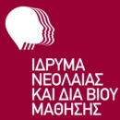www.europeanyouthcard.gr

